（格式三之十五）
其他負債明細表
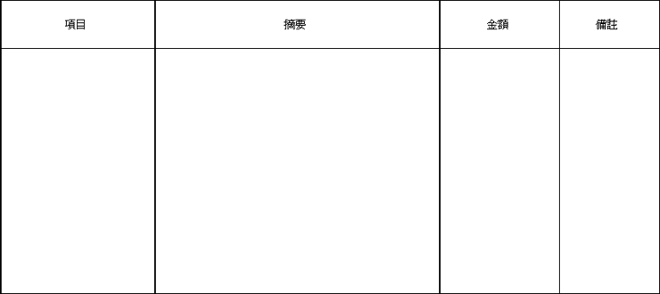
說明：按代收款項、存入保證金及其他什項負債等分別列明。

